**2022年全县经济运行分析**

2022年，全县上下坚持以习近平新时代中国特色社会主义思想为指导，认真学习贯彻党的二十大精神，全面落实“疫情要防住、经济要稳住、发展要安全”的重大要求。围绕重特大项目攻坚，坚定走好“工业产值超千亿、绿色低碳高质量”之路。贯彻新发展理念，攻坚克难，高质量发展取得新成效，全县经济社会发展交出高分答卷。

**一、GDP增长全市第一，工业贡献度不断扩大**

2022年我县实现地区生产总值首次突破400亿大关，完成411.51亿元，不变价增速4.5%，高于全市平均增幅0.9个百分点，全市排名第一。其中，第一产业增加值52.95亿元，比上年增长6.0%，全市排名第一；第二产业增加值174.62亿元，比上年增长6.0%，全市排名第三；第三产业增加值183.94亿元，比上年增长2.9%，全市排名第二。全县三次产业结构比为12.9：42.4：44.7，二三产业占GDP比重87.1%，与上年基本持平。二产占比提升了1.7个百分点，其中全部工业增加值153.97亿元，占GDP比重为37.4%，比上年提升1.8个百分点。

**（一）从季度走势看，经济企稳回升明显**

分季度看，一季度，延续上年恢复态势，实现“开门红”，地区生产总值增长7.4%；二季度，受上海疫情影响，主要指标短期波动较大，上半年地区生产总值增长3.3%；三季度，经济快速有序恢复，前三季度地区生产总值增长4.0%；四季度，全县经济顶住疫情反复压力，主要指标持续向好，全年地区生产总值增长4.5%，全市排名领先。

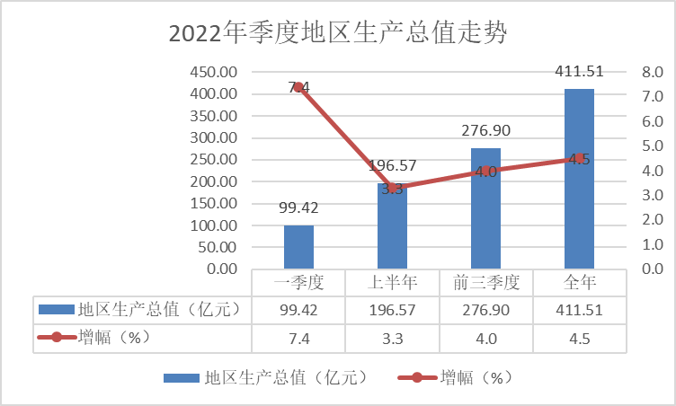

**（二）从三次产业看，一产提速发展，三产放缓增长**

1.一产增幅明显高于往年。2022年全县第一产业增加值增速为6%，2019至2021连续三年第一产业增速分别为5.0%、1.6%、1.6%，相比之下，今年一产提速较快，虽然总量不大但对全县GDP增长发挥了拉动作用。全县实现农林牧渔业总产值 91.54亿元、增加值55.70亿元，同比分别增长6.3%和6.2%。粮食生产保持稳定，全年粮食播种面积113.64万亩，比上年增加0.13万亩，增长0.1%。粮食总产量57.33万吨，较上年增长0.3%。蔬菜总产256313吨，增长4.9%。畜牧业增长势头迅猛，近年招引的畜牧业项目产能释放。全年生猪出栏16.92万头、同比增长18.4%；家禽出栏291.45万只、增长0.5%，猪牛羊禽肉产量1.85万吨、增长10.1%。全年水产品总产量56912万吨，增长2.6%。

2、二产发展质效稳步提升。工业方面，12月底全县规上工业在库企业341家，企业数量县区中最多，完成工业总产值462.73亿元，增长14.4％。其中工业战略性新兴产业总产值占工业总产值比重52.4%，远超市下达的40%任务数。全部工业增加值153.97亿元，可比价增长6.1%。制造业增加值占GDP比重35.2%，较上年提高1.6个百分点。全部工业用电量12.18亿千瓦时，同比增长11.9％。实现工业应税销售收入486.24亿元，同比增长16.1％。建筑业方面，在库42家总专业承包企业完成建筑业产值123.49亿元，同比增长7.2%。全县建筑业完成增加值20.7亿元，可比价增长5.7%，建筑行业搭上项目投资增长快车，彻底逆转上年的负增长局面。

3、三产发展受挫增长放缓。房地产行业快速增长的黄金期已过，商品房销售面积56.18万平方米，同比增长1.9%，高于全市平均增幅32.7个百分点，全市排名第二。九大行业工资除文体娱乐业工资下降外，其他实现不同程度的增长，其中教育业、科研和技术服务业、公共管理和社会管理业工资增幅排名靠前，分别为15.1%（排名第1）、5.6%（排名第1）、14.4%（排名第2）。1-11月其他营利性服务业营业收入28.67亿元，增长22.6％，其中租赁和商务服务业13.97亿元，增幅45.2%。邮政业务总量同比增长19.7％，全市排名第三。

**（三）从“三驾马车”看，投资拉动仍是主力军**

1、**有效投资驱动有力**。2022年，通过市认定签约项目146个、开工项目73个、竣工项目51个，其中，10亿元以上开工项目比2021年翻了近一番，南高齿项目成为全市重特大项目招引建设工作成果的典型。全县规模以上固定资产投资177.42亿元，增长20.1％，其中工业投资142.96亿元，增长28％。高技术占规模以上固定资产投资比重17.2%，民间投资占规模以上固定资产投资比重88.8%。全县建筑安装工程投资同比增长25.2%。

2**、消费市场好于预期**。国内贸易经受了12月疫情的考验，社会消费品零售总额130.42亿元，比上年持平略减，降幅1%。全社会贸易额326.44亿元，同比增长6.7%，排名全市第三。分行业看，其中批发业实现销售额157.65亿元，增长9.5%，排名第二；零售业实现销售额136.92亿元，增长4.8%，排名第三；住宿业实现营业额4.37亿元，增长2.9%，排名第三；餐饮业实现营业额27.49亿元，增长1.2%，排名第七。

3、外贸出口增长受阻。外贸进出口总额5.98亿美元，下降4.3%，其中出口5.78亿美元，下降6.3%，12月当月出口3912万美元，下降38.7%，外贸进口1959万美元，增长171.9%。注册到账外资总额11992.6万美元，同比下降13.5%。

**（四）从要素保障看，发展获得感不断提升**

1、居民收入稳步提升。全体居民人均可支配收入36539元，增长5.8%，名义增速快于GDP增速。其中城镇居民人均可支配收入46601元，增长4.6%；农村居民人均可支配收入25789元，比上年增长7.3%。城乡居民收入比1.81:1，与2021年持平。

2、财政金融运行稳健。我县实现财政总收入44.88亿元，增长5.0％，其中一般公共预算收入27.28亿元，增长7.8％。税收占比80.7%。年末全县金融机构人民币存款余额429.84亿元，同比增长22.3%，比年初新增78.39亿元；人民币贷款余额415.77亿元，同比增长25.5%，比年初新增84.42亿元。制造业贷款余额占比14.5%，全市第一。

3、新增规模企业数再创新高。在各招引项目陆续投产达效下，我县2022年新增规模企业114家，数量为历年之最，其中工业53家、贸易32家、服务业18家、建筑业5家、房地产6家，成为2023年全县发展新的经济增长点。

**二、存在主要问题**

1、企业规模偏小，经济发展对骨干企业依存度大。全县规上工业企业中产值超亿元企业112家，其中超10亿企业仅有4家，在县区中排倒数，产值在5000万以下企业155家，占到规模企业总数45.5%。从营业收入情况看， 244家企业完成营业收入96.76亿元，即规模工业企业中三分之二数量的企业仅完成营业收入总量的22%。在疫情严重期，骨干企业受冲击后产值波动较大，带来全县经济数据不稳定。如4月工业当月产值从上月27.7%跳水到4%，5月恢复到16.7%的增幅后，6月工业产值当月下降6.7%。数据大起大落严重影响工业增加值的核算。批发业和餐饮业也存在类似情况，76家限额以上批发企业中，只有17家销售过亿，22家餐饮企业中，6家营业收入超千万元。

2、水电气企业和规下样本对GDP贡献较弱。我县14户水电气企业产值当月增速-9.5%，累计增速10.5%。13户规下样本工业企业产值累计增速1.7%（全市排名第六），低于全县工业产值平均增速。由于光伏发电企业整体行业形势下滑和风力发电总量相对固定，增量有限等原因，除塔集的亚洲新增能源、前锋的吉新电力高速增长外，其余电力企业都是负增长较多，最高降幅达-67.1%。13户规下样本企业，由于样本归属的单位缺乏重视和管理，以及统计规则等原因（5年内不允许替换），导致数据质量不高。

3、部分行业增加值率偏低，五经普数据衔接面临考验。常规年度的GDP采用的是推算法，根据市局估算，如果用企业上报的增加值收入法构成项计算，我县GDP季度核算与专业年报增加值总的缺口大约35亿元，其中，工业20亿元、房地产5亿元、科学研究5亿元、信息传输5亿元。2023年五经普将通过逐户企业收入法核算核定全县GDP总量、结构以及行业增加值等。如果数据支撑力不足，将面临总量核减。

**三、下一步工作建议**

2023年是落实二十大精神的开局之年，随着疫情管控政策调整，经济发展将迎来新的发展机遇，特别是旅游、餐饮、住宿、娱乐等一些与接触性、聚集性的消费紧密关联的服务业将引来恢复性增长，为实现高质量发展继续走前列的目标，针对经济发展短板，有如下建议：

1、聚力推动工业经济向好走强，实现质的有效提升和量的合理增长。用好《金湖县制造业高质量发展专项资金奖补办法》《金湖县工业重大项目招商引资奖励办法》等文件，加大对企业帮扶力度，推动传统产业加快转型步伐，不断壮大骨干企业数量。关注企业质态，加强对企业投入产出支配匹配度研究，将数据质量控制工作贯穿于全年，为GDP核算提供有效支撑。

2、聚力推动消费市场繁荣。用好全域旅游示范县的金子招牌，举办旅游项目推介活动，吸引外来人口消费，组织好各类促消费活动，大力提振住宿餐饮、批发零售、休闲娱乐等传统消费，积极培育数字消费、互联网消费、夜经济等新型消费。

3、聚力推动重点项目建设。持续加大营商环境建设，加强招商政策宣传，进一步提升民营企业发展的信心和预期，让企业家安心经营、放心投资、专心创业。推动项目尽快投产达效，提升竣工项目转化率。推进南高齿二期、理士智能产业园、天津中众、时代健康等重点项目加快建设，完善要素保障机制，统筹调度用地、能耗、环境容量等指标，强化用工和融资服务保障，不断降低水电气等要素成本。